24.04.2020 . Тема урока: Решение систем уравнений. Решение текстовых задач на составление систем уравнений.
2 группа: Зайти по ссылке (наверху нажать : видеоурок) или можно просто просмотреть решение задач.
https://interneturok.ru/lesson/algebra/9-klass/sistemy-uravneniy/sistemy-uravneniy-v-tekstovyh-zadachah-s-algebraicheskim-ili-geometricheskim-soderzhaniem
1 задачу записать в тетрадь.
Решите систему уравнений 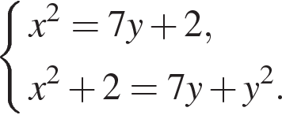

1 группа: в рабочих тетрадях найти записи с 18.12 по 13.01
Решите систему уравнений 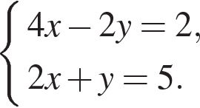
Решите систему уравнений 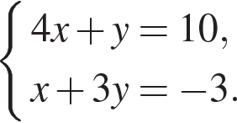

Если не сможете зайти в видео, то решить все 3 системы( 2 группа)

